1. **INTERFAZ DE SORTEO INDIVIDUAL:**

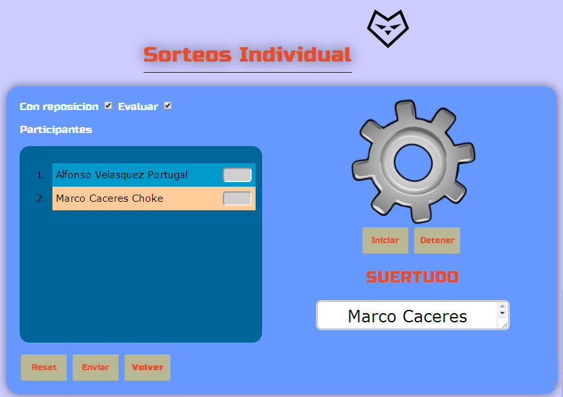

* 1. **CONTROLADORES DE LA INTERFAZ**
     1. **Con reposición (check):** Permite sortear a los participantes que aún no han sido sorteados y a los que ya lo han sido.
     2. **Evaluar (check):** Permite mostrar un text encriptado para cada participante que ya ha sido sorteado para su respectiva evaluación
     3. **Iniciar (botón)**: Permite iniciar el sorteo de participantes y girar el engranaje.
     4. **Detener (botón)**: Permite detener el sorteo y al engranaje, luego de detener se mostrará al participante en la parte baja del engranaje y a la izquierda de la interfaz como última fila agregada.
     5. **Reset (botón):** Permite resetear todos los campos.
     6. **Enviar (botón):** Permite enviar la información de las notas asignadas de todos los participantes sorteados.
     7. **Volver (botón):** Permite ir a la interfaz principal del módulo de sorteo.
  2. **PRINCIPALES ESTADOS**
     1. **Pantalla de error:** Esta pantalla se muestra cuando se ha introducido notas fuera del rango de evaluación o cuando se han dejado sin especificar.

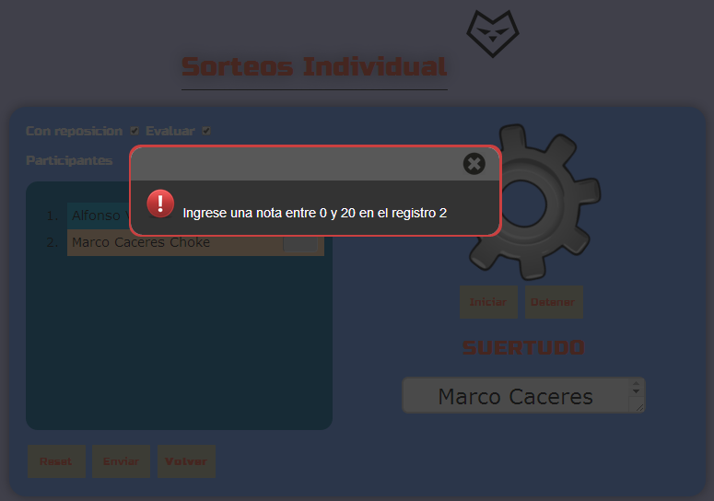

* + 1. **Pantalla de error:** Esta pantalla se muestra con un cuadro de dialogo cuando no se ha sorteado ningún participante y quiere enviarse información de evaluación.

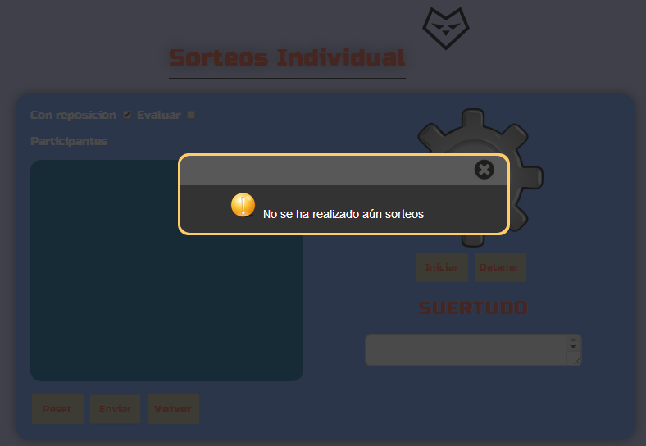

* + 1. **Pantalla de envío exitoso:** Esta pantalla se muestra cuando se han enviado correctamente las evaluaciones de los participantes a la BD.

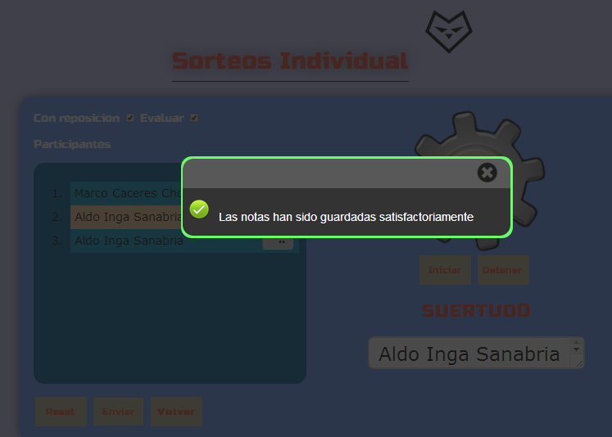

1. **INTERFAZ DE SORTEO GRUPAL:**

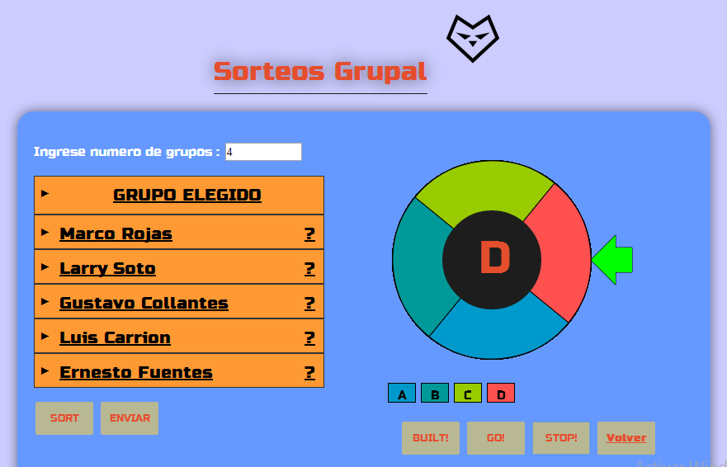

* 1. **CONTROLADORES DE LA INTERFAZ**
     1. **Numero de grupos (texto):** Campo de texto en el cual se ingresara cuantos grupos serán sorteados.
     2. **Built (botón):** Permite construir la ruleta en la pantalla creando sectores en representación de cada grupo.
     3. **Iniciar (botón)**: Permite iniciar el sorteo de participantes y girar el engranaje.
     4. **Go (botón)**: Ejecuta el sorteo haciendo girar la ruleta.
     5. **Stop (botón):** Detiene la ruleta, permitiendo saber que grupo es señalado por la flecha fosforescente y muestra a la derecha sus integrantes.
     6. **Sort (botón):** Permite asignar un orden de exposición en los participantes del grupo que ha salido sorteado
     7. **Enviar (botón):** Guarda la información de las notas registradas de cada integrante del grupo que ha sido sorteado.
     8. **Volver (botón):** Regresa al menú principal.
  2. **PRINCIPALES ESTADOS**
     1. **Pantalla de error:** Esta pantalla se muestra cuando se ha elegido un número de grupos que excede la cantidad de grupos registrada.

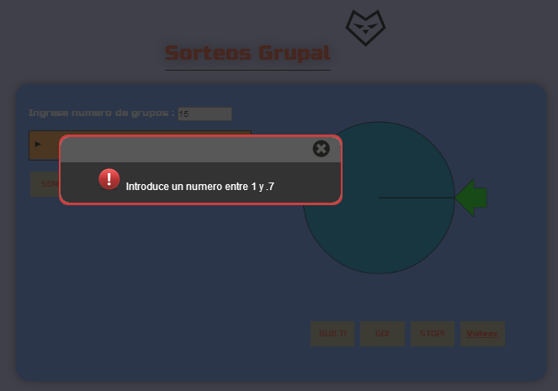

* + 1. **Construcción:** Al momento elegir un numero correcto se mostrará el grafico que representa sectores como grupos y a la vez se dibujara una leyenda en la parte inferior para indicar colores y nombres.

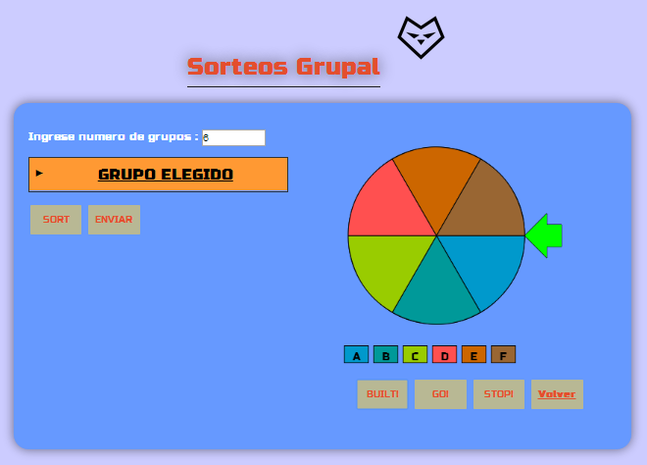

* + 1. **Sorteo:** Luego de haber hecho click en ‘Go’ y haber hecho luego la elección del grupo mediante el botón ‘Stop’, visualizará en el centro de la ruleta el grupo elegido y a la izquierda de la interfaz sus integrantes con un orden aleatorio de exposición mediante el signo ‘?’.

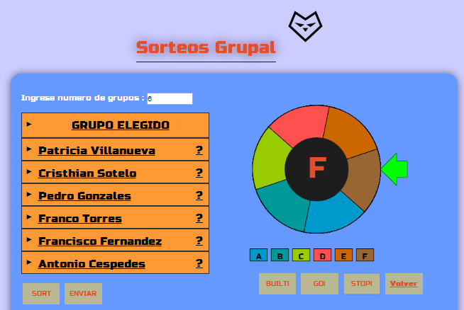

* + 1. **Sort:** Cuando se muestren los participantes el botón ‘Sort’ se habilitará para reordenar aleatoriamente las intervenciones de cada participante.

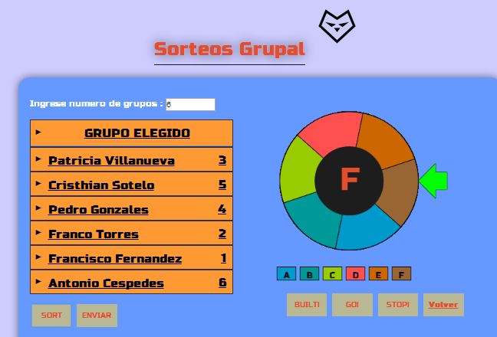

* + 1. **Evaluación:** Al momento de querer evaluar al participante del grupo se deberá de hacer click en su nombre para que aparezca el formulario.

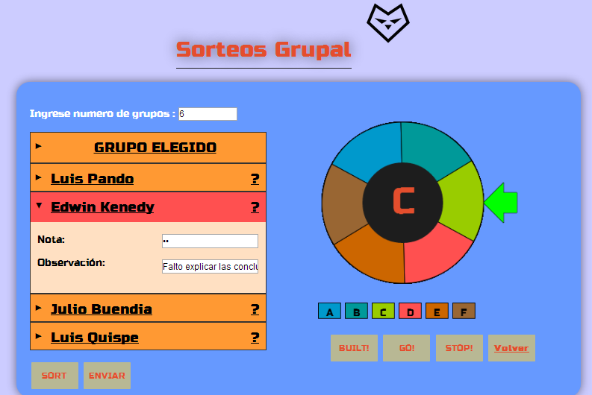

* + 1. **Error de Envío:** Cuando se quiera enviar información nula.

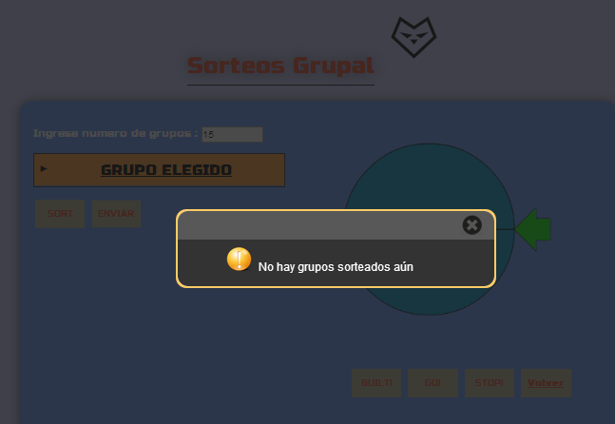

* + 1. **Error de asignación de notas:** El sistema le presentará un mensaje de error si es que se ha insertado una nota correcta en algún participante del grupo y le dirá en que registro.

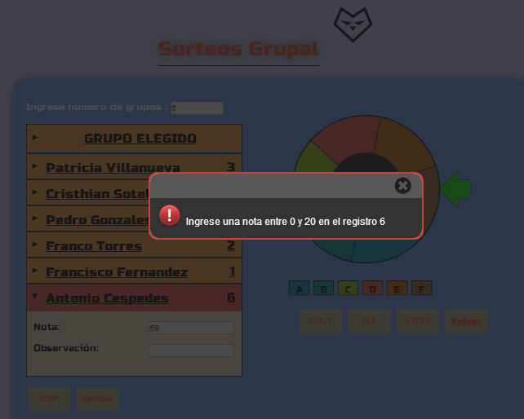

* + 1. **Envío exitoso:** El sistema le presentará un mensaje de éxito cuando las notas han sido guardadas correctamente.

